Pengembangan Sistem Informasi Pengolahan Data
Tunjangan Karyawan Bulog (TKB)
(Studi Kasus: Perum Bulog Divisi Regional Lampung)

¹Siti Mahmuda, ²Adi Sucipto, ³Setiawansyah
¹Program Studi Sistem Informasi Akuntansi,
²Program Studi Teknologi Informasi,
³Program Studi Informatika
Fakultas Teknik dan Ilmu Komputer, Universitas Teknokrat Indonesia
Email: ¹sitimahmudah781@gmail.com, ²adi.sucipto@teknokrat.ac.id, ³setiawansyah@teknokrat.ac.id
ABSTRAK
Salah satu hak karyawan yang bekerja disuatu perusahaan adalah memperoleh gaji sesuai dengan peraturan dan ketentuan tentang penggajian yang berlaku. Masalah penggajian tidak hanya penting karena merupakan penggerak utama seseorang menjadi karyawan, bahkan gaji memiliki peranan yang besar terhadap semangat kerja karyawan. Perum Bulog merupakan perusahaan umum milik negara yang bergerak di bidang logistik pangan. Setiap bulan, karyawan pada Perum Bulog akan mendapatkan Tunjangan Karyawan Bulog (TKB) dari Bulog Pusat. Pada proses pengolahan data tunjangan tersebut, masih menggunakan aplikasi spreadsheet. Masalah yang terjadi pada penggunaan aplikasi tersebut adalah kurang terjaminnya keamanan data dan dapat terjadi kekeliruan saat penyimpanan data. Untuk itu, pada penelitian ini akan membahas mengenai pengembangan sistem informasi pengolahan TKB karyawan Bulog Divisi Regional Lampung.
Keyword:
Bulog
Karyawan
Potongan
Tunjangan
Corresponding Author:
Adi Sucipto,
Program Studi Teknologi Informasi,
Universitas Teknokrat Indonesia,
Jl. Zainal Abidin Pagar Alam No 9-11 Labuhan Ratu, Bandar Lampung.
Email: adi.sucipto@teknokrat.ac.id

- PENDAHULUAN
Perum Bulog merupakan perusahaan umum milik negara yang bergerak di bidang logistik pangan, yang memiliki slogan “Bersama mewujudkan kedaulatan pangan”. Guna mewujudkan misi dari slogan tersebut, Bulog memperkerjakan banyak karyawan dan memberikan kompensasi tambahan. Salah satu kompensasi tersebut adalah Tunjangan Karyawan Bulog yang digunakan untuk mengikat karyawan agar memiliki semangat bekerja dan memusatkan perhatian pada pekerjaan.
Tunjangan karyawan bulog diperuntukkan khusu bagi karyawan organik (tetap) atas kinerja pada perusahaan Bulog di seluruh divisi regional dan sub divisi regional di Indonesia. Tunjangan ini sangat penting untuk meningkatkan kesejahteraan karyawan dalam pengelolaan yang dilakukan oleh perusahaan untuk mewujudkan keberhasilan akan tujuan dari perusahaan dengan memberikan penghargaan berupa uang tunjangan untuk karyawan sebagai balasan jasa.
Berdasarkan hasil wawancara dengan bagian administrasi yang mengelola data tunjangan karyawan bulog diperoleh informasi bahwa dalam pengelolaan data tunjangan tersebut masih menggunakan aplikasi spreadsheet. Meskipun dapam penerapannya sudah cukup baik, namun dalam proses pengerjaannya masih mempunyai kelemahan, diantaranya: keterbatasan dalam pembuatan data laporan TKB. Hal ini dikarenakan pada lembar kerja spreadsheer terdapat beberapa sheet diantaranya terdapat sheet Slip TKB dan sheet Rekap TKB. Pada saat penginputan data TKB diawali dengan mengisikan data potongan TKB di sheet Rekap TKB yang kemudian akan diposting ke sheet slip TKB berdasarkan jenis potongan yang nantinya akan menghasilkan slip TKB. Selain itu, penggunaan aplikasi spreadsheet juga memiliki kelemahan yaitu kurang terjaminnya keamanan data dan tidak adanya manajemen basis data yang baik.
Untuk itu, peneliti akan mengembangkan sebuah sistem informasi yang mampu melakukan pengolahan data TKB di Perum Bulog Divisi Regional Lampung. Hal ini seiring dengan era globalisasi yang menyebabkan percepatan dalam perubahan gaya hidup [1] dan dengan perkembangan teknologi yang semakin pesat dan teknologi informasi merupakan salah kebutuhan yang sangat penting bagi sebagian besar masyarakat [2]. Selain itu dengan memanfaatkan teknologi informasi bukan hanya sebagai fasilitas pendukung proses bisnis perusahaan, tetapi juga dapat menjadi suatu keunggulan dan kebutuhan bagi perusahaan dalam menghadapi persaingan dan mendukung kinerja perusahaan [3]. Pengembangan sistem informasi khususnya dui Provinsi Lampung telah dilakukan di berbagai bidang, diantaranya kesehatan, kelistrikan serta pelayanan publik [4].
Penelitian yang pernah dilakukan dalam pengembangan sistem informasi informasi diantaranya sistem informasi pengelolaan pembayaran sewa penginapan hostel [5], sistem informasi inventory gudang [6], sistem informasi penerimaan mahassiwa baru di SMA Fatahillah [7], sistem informasi pelayanan distribusi keuangan desa [8], sistem informasi untuk memonitoring kinerja SDM [9], sistem untuk memonitoring perawatan dan perbaikan fasilitas gardu [10], sistem informasi pencarian lokasi [11][12][13][14], sistem informasi pengelolaan piutang [15], pembayaran sekolah [16], pembelajaran online [17] dan masih banyak lagi. Dengan semakin luasnya pemanfaatan pengembangasn sistem informasi ini, membuktikan bahwa dengan sistem informasi, pengelolaan data yang dulunya dilakukan secara manual dapat dilakukan dengan menggunakan teknologi komputer [18] serta pengelolaan datanya dapat dilakukan dengan mudah dan cepat [19], memiliki kapasitas yang besar [20] dan mampu menyimpan file dengan baik [21].

- METODE PENELITIAN
Metode yang dilakukan dalam proses pengumpulan data dalam penelitian ini, antara lain:
  - Wawancara : Metode ini dilakukan dengan cara tanya jawab secara langsung dengan karyawan atau karyawan yang bersangkutan mengenai masalah yang dibahas.
  - Pengamatan : Metode pengumpulan data berdasarkan cara ini dilakukan pengamatan secara langsung mengenai sistem yang sedang berjalan di perusahaan yang bertujuan untuk mendapatkan data-data yang benar dan akurat.
  - Dokumentasi : Meode ini dilakukan dengan cara mengumpulkan bahan atau berkas yang dibutuhkan dalam penelitian.

2.1. Prosedur Sistem Berjalan
Hasil wawancara dan pengamatan secara langsung di Perum Bulog Divisi Regional Lampung, diperoleh informasi tentang prosedur dari sistem pengelolaan data TKB yang sedang berjalan. Prosedur tersebut adalah sebagai berikut:
      - Bagian SDM Divre Lampung mengirimkan Rekap Absensi perbulan ke Bulog Pusat.
      - Bulog Pusat menerima Rekap Absensi lalu mengolah perhitungan TKB berdasarkan Rekap Absensi tersebut menjadi Daftar Penerimaan TKB yang berisikan data karyawan & nominal TKB yang diterima.
      - Lalu dokumen Daftar Penerimaan TKB tersebut dikirim ke bagian SDM Divre Lampung melalui fax.
      - Bagian SDM menerima dokumen Daftar Penerimaan TKB lalu membuatkan Nota Intern dan Voucher yang akan dilampirkan dengan Daftar Penerimaan TKB kemudian diajukan ke Kabid Minku.
      - Kabid Minku memvalidasi (tanda tangan) pada lembar nota intern TKB. Selanjutnya dilaporkan pada Kadivre.
      - Kadivre mengotorisasi, selanjutnya dikembalikan ke Kabid Minku untuk ditindak lanjuti.
      - Kabid Minku mendisposisi kemudian diserahkan ke Kasi Keuangan untuk ditindak lanjuti.
      - Kasi keuangan mendisposisi kemudian diserahkan ke bagian kasir untuk segera diproses.
      - Bagian kasir menginputkan data potongan TKB yang diterima dari pihak ketiga kedalam aplikasi spreadsheet.
      - Kasir mencetak hasil Laporan Penerimaan, Rekap TKB, Slip TKB, Rekap Transfer Bank yang dilampirkan dengan Nota Intern & Voucher yang telah di disposisi dari Kasi Keuangan kemudian diberikan ke bagian Akuntansi.
      - Bagian Akuntansi menerima Hasil Laporan TKB beserta lampiran-lampirannya, untuk pengecekan kebenaran & kelengkapan dokumen TKB.
      - Jika Dokumen yang diberikan tidak lengkap maka dokumen tersebut di kembalikan ke Kasir untuk dilengkapi kekurangan dokumennya, dan jika dokumen yang diberikan benar & lengkap maka akan di verifikasi kemudian ditindak lanjuti oleh kasir untuk ditindak lanjuti pencairan dana TKB.
      - Kasir menyiapkan cek untuk pencairan dana TKB, kemudian diberikan ke Bank dengan dilampirkan Rekap Transfer Bank rangkap pertama
      - Selanjutnya Slip TKB Rangkap yang kedua, Laporan Penerimaan, Rekap TKB, Rekap Transfer Bank rangkap kedua, Nota Intern & Voucher diarsipkan berdasarkan tanggal.
      - Slip TKB rangkap pertama dibagikan ke karyawan yang menerima TKB.

2.2. Use Case Diagram
Use Case mendeskripsikan sebuah interaksi antara satu atau lebih aktor dengan sistem informasi yang akan dibuat. Terdapat tiga aktor yang menjalankan sistem yaitu SDM dan Hukum, Kasir dan Kabid Minku. Berikut ini Use case pada sistem pengolahan data potongan TKB:

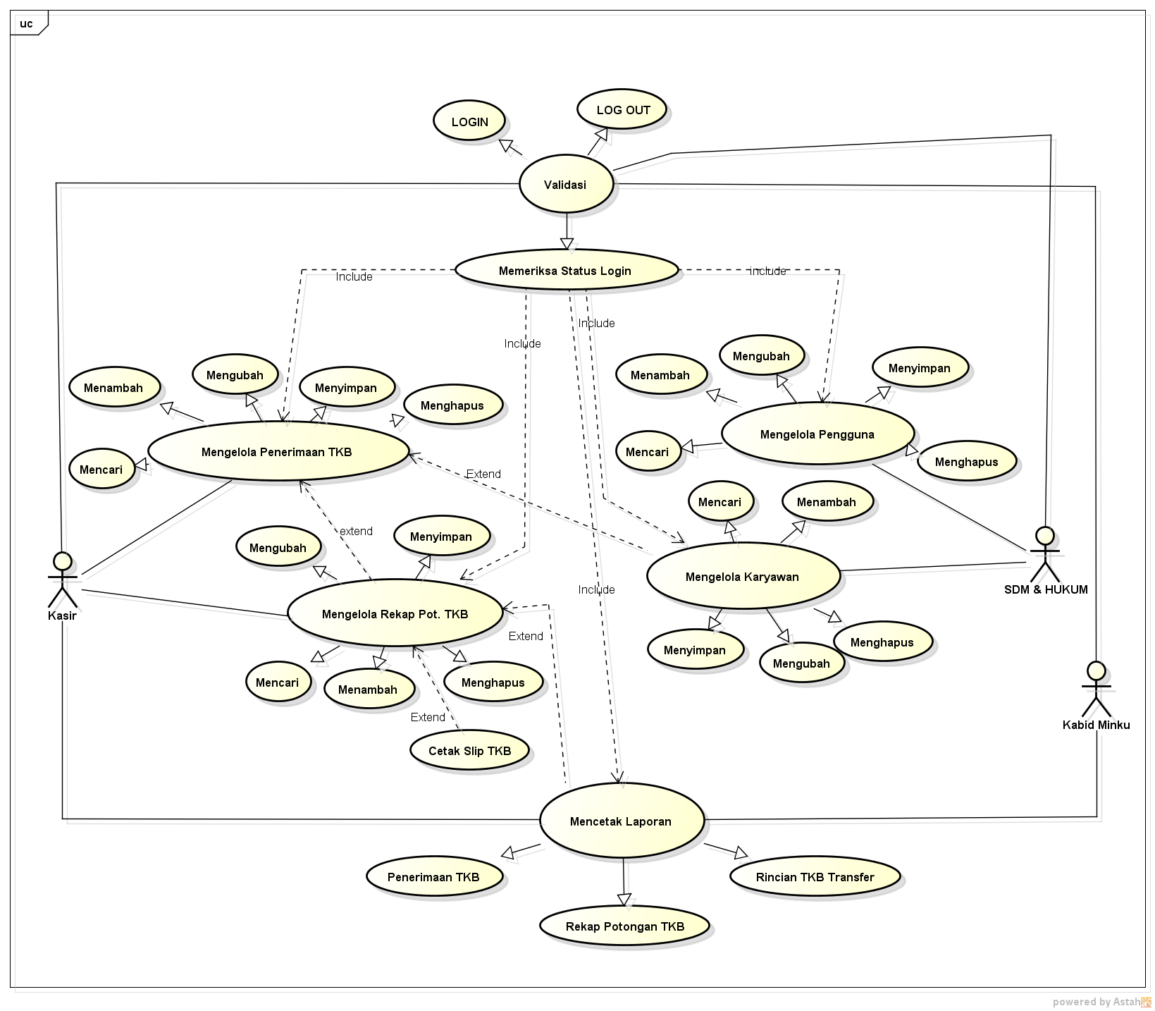
Gambar 1 Use Case Diagram
Berikut penjelasan dari use case dapat dilihat pada tabel 1 di bawah ini:

Tabel 1 Identifikasi Aktor
No. | Actor | Deskripsi
1. | Kabid Minku | Orang yang bertugas dan memiliki hak akses untuk melakukan operasi pengelolaan data: Data Pengguna dan Laporan
2. | Kasir | Orang yang bertugas dan memiliki hak akses untuk melakukan operasi pengelolaan data: Data Karyawan, Data Rekap Potongan TKB, dan Laporan TKB per bulan.
3. | SDM dan Hukum | Orang yang bertugas dan memiliki hak akses untuk melakukan operasi Pengelolaan Data Karyawan dan Pengelolaan Data Pengguna.

Interaksi antar aktor berdasarkan diagram use case tersebut dapat dilihat pada tabel 2 berikut ini.
Tabel 2 Interaksi Antar Aktor
No. | Nama Usecase | Deskripsi
1. | Login | Merupakan proses untuk melakukan Login Kasir, dan Pimpinan.
2. | Logout | Merupakan proses untuk melakukan Logout, Kasir dan Pimpinan.
3. | Mengelola Karyawan | Mengelola data Karyawan yang meliputi enam buah proses pengelolaan data Karyawan yaitu Baru, Simpan, Hapus, Batal, Edit dan Cari.
4. | Mengelola Penerimaan TKB | Mengelola data Penerimaan TKB yang meliputi enam buah proses pengelolaan data Penerimaan TKB yaitu Baru, Simpan, Hapus, Batal, Edit dan Cari.
5. | Mengelola Data TKB | Mengelola data TKB merupakan proses generalisasi yang meliputi lima buah proses pengelolaan data TKB yaitu Baru, Simpan, Hapus, Batal, dan Cari.
6. | Mengelola Pengguna | Mengelola data Pengguna merupakan proses generalisasi yang meliputi lima buah proses pengelolaan data kelas yaitu Baru, Simpan, Hapus, Batal, Edit dan Cari.
7. | Mencetak Laporan | Merupakan proses mencetak data laporan ke dalam basis data.

- HASIL DAN ANALISIS
Sistem yang peneliti buat ini diharapkan mempermudah Kasir dalam mengolah Potongan TKB dan laporan rekap TKB, rincian TKB dan slip gaji.

3.1. Tampilan Halaman Login
Form Login berfungsi untuk keamanan data di mana Pimpinan, dan Administrasi diminta untuk memasukan Nama Pengguna, Jabatan dan Password yang telah ditentukan sebelumnya. Form Login dapat dilihat pada gambar 2 berikut ini:

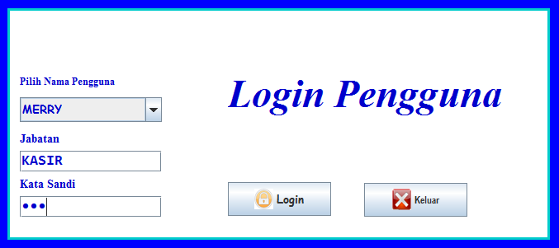
Gambar 2 Tampilan Halaman Login
3.2. Tampilan Menu Utama
Form Utama merupakan halaman utama yang terdiri dari Login, User, Data Karyawan, Penerimaan TKB, Rekap Potongan TKB, Laporan. Form Menu Utama dapat dilihat pada gambar 3 berikut ini:

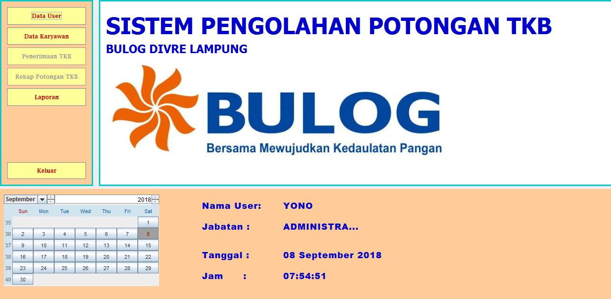
Gambar 3 Form Menu Utama
3.3. Tampilan Form Data Karyawan
Form Data Karyawan merupakan form yang berisikan tentang data Karyawan. Form ini digunakan ketika akan menambah, mengubah, dan menghapus data Karyawan. Adapun data yang terdapat dalam Form Data Karyawan adalah NIk, Nama Karyawan, Alamat, Telepon, Kota, Tahun Masuk, Jabatan, No rekening. Form Data Karyawan dapat dilihat pada gambar berikut ini:
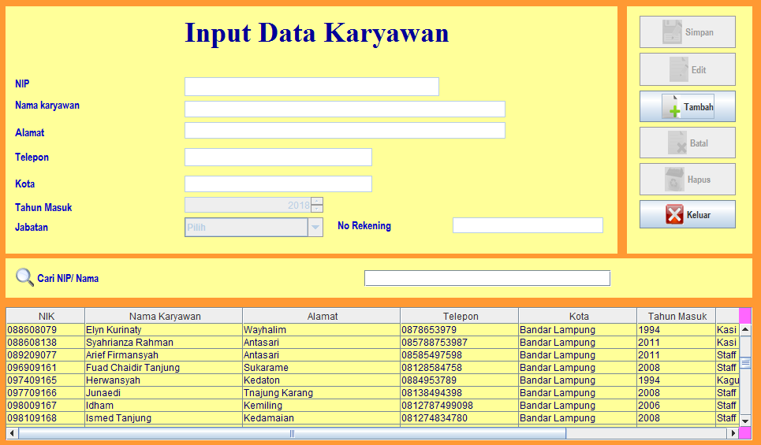
Gambar 4 Form Data Karyawan
3.4. Tampilan Form Data Penerimaan TKB
Form Penerimaan TKB merupakan form yang berisikan tentang Penerimaan TKB. Form ini digunakan ketika akan menambah, mengubah, dan menghapus Data Penerimaan TKB. Adapun data yang terdapat dalam Form Data Penerimaan TKB adalah No Nota, Periode Bulan, Periode Tahun, NIP, Nama Karyawan, Alamat, Jabatan, No Rekening dan Penerimaan Netto. Form Data Penerimaan TKB dapat dilihat pada gambar 5 berikut ini:

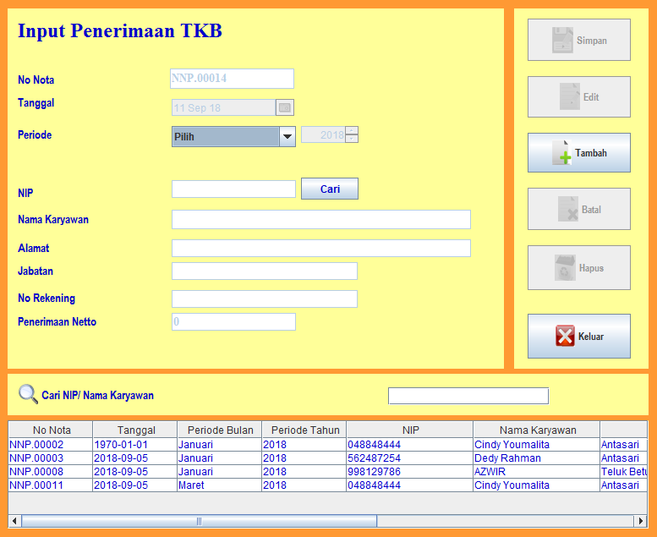
Gambar 5 Form Data Penerimaan TKB
3.5. Tampilan Form Data Perhitungan Potongan TKB
Form Data Perhitungan Potongan TKB merupakan form yang berisikan tentang data Perhitungan Potongan TKB. Form ini digunakan ketika akan menambah, dan menghapus data Perhitungan Potongan TKB. Adapun data yang terdapat dalam Form Data Perhitungan Potongan TKB adalah No Slip, Tanggal, Input, Periode Bulan, Periode Tahun, NIP, Nama Karyawan, Jabatan, No_Rekening, Jumlah Netto, Infak Masjid, KSP, BRI TJK, Arisan, Tunggakan Toko, Bon Toko, Kekurangan Jahit, Iuran Sekar, Inkop, Tabungan Qurban, Zakat, Total Potongan, Total Diterima . Form Data Perhitungan Potongan TKB dapat dilihat pada gambar berikut ini:

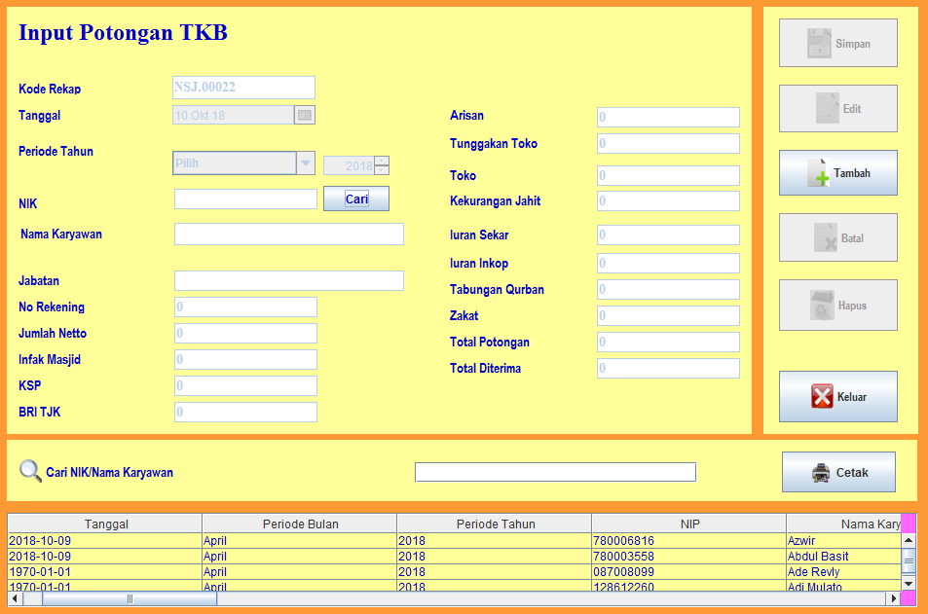
Gambar 6 Form Perhitungan Potongan TKB
3.6. Tampilan Slip Gaji
Slip gaji hasil potongan TKB dapat dilihat pada gambar 7 sebagai berikut:
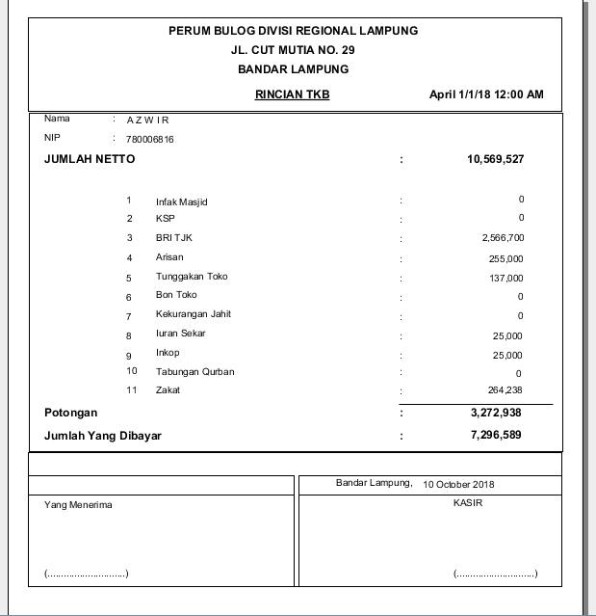
Gambar 7 Tampilan Slip Gaji
3.7. Tampilan Laporan Rincian Penerimaan TKB
Laporan rincian penerimaan TKB dapat dilihat pada gambar 8 sebagai berikut.

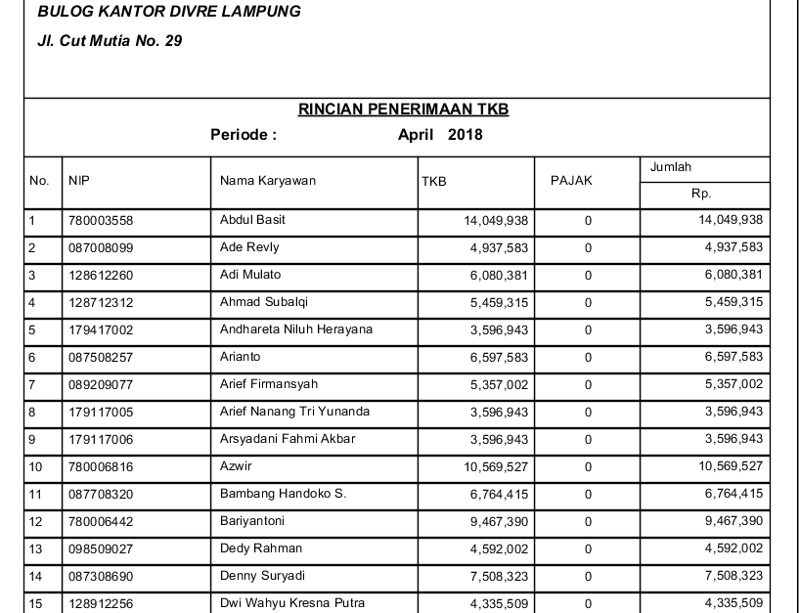
Gambar 8 Tampilan Laporan Rincian Penerimaan TKB
3.8. Tampilan Laporan Rekapitulasi Potongan TKB
Laporan rekapitulasi potongan TKB dapat dilihat pada gambar 9 sebagai berikut

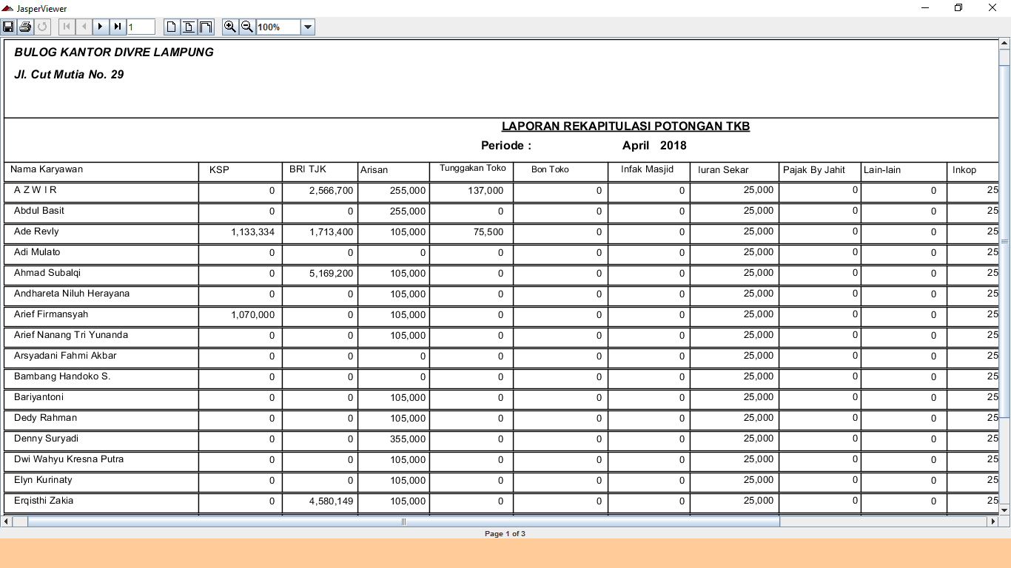
Gambar 9 Laporan Rekapitulasi Potongan TKB
3.9. Tampilan Laporan Rincian TKB (Transfer)
Laporan rincian TKB (Transfer) dapat dilihat pada gambar 10 sebagai berikut

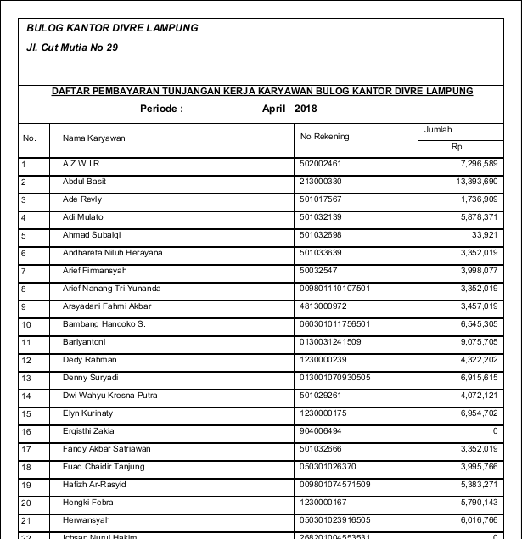
Gambar 10 Laporan Rincian TKB (Transfer)
- KESIMPULAN
Berdasarkan analisis dan pembahasan dapat diambil kesimpulan bahwa sistem untuk mengolah data potongan Tunjangan Karyawan Bulog (TKB) dapat membantu & mempermudah pekerjaan bagian Kasir dalam pengolahan data serta pencairan dokumen data potongan TKB dan kekeliruan dalam penyimpanan pengolahan data TKB dapat terhindari.

UCAPAN TERIMA KASIH
Penulis mengucapkan terima kasih banyak kepada Perum Bulog Divisi regional Lampung yang telah membantu dalam proses pengumpulan data hingga terselesaikannya kegiatan penelitian ini.

REFERENSI
- A. Saputra dan A.S. Puspaningrum. 2021. Sistem Informasi Akuntansi Hutang Menggunakan Model Web Engineering (Studi Kasus: Haanhani Gallery). Jurnal Teknologi dan Sistem Informasi (JTSI), Vol. 2 No. 1, Maret 2021.
- E.L. Rahmadani, H. Sulistiani dan F. Hamidy. 2020. Rancang Bangun Sistem Informasi Akuntansi Jasa Cuci Mobil (Studi Kasus: Cucian Gading Putih). Jurnal Teknologi dan Sistem Informasi (JTSI), Vol. 1 No. 1, Juni 2020.
- L. Ariyanti, M.N.D. Satria dan D. Alita. 2020. Sistem Informasi Akademik dan Administrasi dengan Metode Extreme Programming pada Lembaga Kursus dan Pelatihan. Jurnal Teknologi dan Sistem Informasi (JTSI), Vol. 1 No. 1, Juni 2020.
- M.I. Suri dan A.S. Puspaningrum. 2020. Sistem Informasi Manajemen Berita Berbasis Web. Jurnal Teknologi dan Sistem Informasi (JTSI), Vol. 1 No. 1, Juni 2020.
- S.Y. Putri dan I. Yasin. 2020. Sistem Informasi Pengelolaan Pembayaran Sewa Penginapan Hostel pada Bait Sa’da. Jurnal Informatika dan Rekayasa Perangkat Lunak (JATIKA) Vol. 1 No. 2, Desember 2020.
- A.F. Qadafi dan A.D. Wahyudi. 2020. Sistem Informasi Inventory Gudang dalam Ketersediaan Stok Barang memggunakan Metode Buffer Stok. Jurnal Informatika dan Rekayasa Perangkat Lunak (JATIKA) Vol. 1 No. 2, Desember 2020.
- A.A. Irawan dan Neneng. 2020. Sistem Informasi Penerimaan Siswa Baru Berbasis Web (Studi Kasusu SMA Fatahillah Sidoharjo Jati Agung Lampung Selatan). Jurnal Informatika dan Rekayasa Perangkat Lunak (JATIKA) Vol. 1 No. 2, Desember 2020.
- S. Yana, R.D. Gunawan dan A. Budiman. 2020. Sistem Informasi Pelayanan Distribusi Keuangan Desa untuk Pembangunan (Studi Kasus: Dusun Srikaya). Jurnal Informatika dan Rekayasa Perangkat Lunak (JATIKA) Vol. 1 No. 2, Desember 2020.
- M.D. Bryllian dan Kisworo. 2020. Sistem Informasi Monitoring SDM (Studi Kasus: PT PLN Unit Pelaksana Pembangkitan Tarahan). Jurnal Informatika dan Rekayasa Perangkat Lunak (JATIKA) Vol. 1 No. 2, Desember 2020.
- A. Wantoro, S. Samsugi dan M.J. Suharyanto. 2021. Sistem Monitoring Perawatan dan Perbaikan Fasilitas PT PLN (Studi Kasus: Kota Metro Lampung). Jurnal TeknoKompak, Vol. 15 No. 1.
- A.F. Octaviansyah, D. Darwis dan A. Surahman. 2019. Sistem Pencarian Lokasi Bengkel Mobil Resmi Menggunakan Teknik Pengolahan Suara dan Pemrosesan Bahasa Alami. Jurnal Tekno Info, Vol. 13 No. 2.
- D. Darwis, A. F. Octaviansyah, H. Sulistiani dan Y.R. Putra. 2020. Aplikasi Sistem Informasi Geografis Pencarian Puskesmas di Kabupaten Lampung Timur. Jurnal Komputer dan Informatika, Vol. 15 No. 1, Januari 2020.
- H. Sulistiani dan D.A. Wibowo. 2018. Perbandingan Algoritma A* dan Dijsktra dalam Pencarian Kecamatan dan Kelurahan di Bandar Lampung. Konferensi Nasional Sistem Informasi 2018, STMIK Atma Luhur Pangkalpinang.
- H. Sulistiani, F. Wardani dan A. Sulistyawati. 2019. Application of Best First Search Method to Search Nearest Business Partner Location (Case Study: PT Coca Cola Amatil Indonesia, Bandar Lampung). 2019 International Conference on Computer Science, Information Technology, and Electrical Engineering (ICOMITEE).
- H. Sulistiani, R. Triana dan N. Neneng. 2018. Sistem Informasi Akuntansi Pengelolaan Piutang Usaha untuk Menyajikan Pernyataan Piutang (Open Item Statement) pada PT Chandra Putra Globalindo. Jurnal TeknoKompak, Vol. 12 No. 2, Agustus 2018.
- D. Damayanti dan H. Sulistiani. 2017. Sistem Informasi Pembayaran Biaya Sekolah pada SD Ar-Raudah Bandar Lampung. Jurnal Tekno Info, Vol. 11 No. 2, Juli 2017.
- A. Munandar, H. Sulistiani, Q. J. Adrian dan A. Irawan. 2020. Penerapan Sistem Informasi Pembelajaran Online di SMK Al-Huda Lampung Selatan. Journal of Social Sciences and Technology for Community Service (JSSTCS), Vol. 1 No. 1, Aprill 2020.
- F. Julianto dan Parjito. 2021. Rekayasa Aplikasi Manajemen E-Filling Dokumen Surat pada PT ALP (Atosim Lampung Pelayaran). Jurnal Teknologi dan Sistem Informasi (JTSI), Vol. 2 No. 1, Maret 2021.
- H. Sulistiani, S. Octriana dan Q.J. Adrian. 2020. Sistem Pengendalian Intern Simpan Pinjam Anggota Koperasi BMT (Studi Kasus: BMT Syari’ah Makmur). Journal of Science and Technology for Community Service (JSSTCS), Vol. 1 No. 2, September 2020.
- S. Yana, R.D. Gunawan dan A. Budiman. 2020. Sistem Informasi Pelayanan Distribusi Keuangan Desa untuk Pembangunan (Study Kasus: Dusun Srikaya). Jurnal Informatika dan Rekayasa Perangkat Lunak, Vol. 1 No. 2.
- Damayanti dan M.Y. Hernandez. 2018. Sistem Informasi Akuntansi Penerimaan dan Pengeluaran Kas pada KPRI Andan Jejama Kabupaten Pesawaran. Jurnal TeknoKompak, Vol. 12, No. 2.

BIBLIOGRAPHY OF AUTHORS

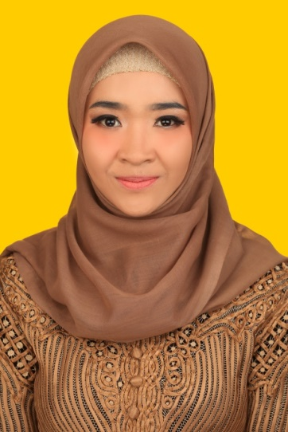 | Siti Mahmuda  Merupakan salah satu mahasiswi di Progam Studi D3 Sistem Informasi Akuntansi, Fakultas Teknik dan IlmuKomputer, Universitas Teknokrat Indonesia. Selama kuliah, penulis pernah menjadi Wakil Sekertaris HIMA Sistem Informasi Akuntansi Tahun Periode 2015/2016.  Email : sitimahmudah781@gmail.com
Adi Sucipto
Merupakan salah satu Dosen Program Studi Teknologi Informasi, Fakultas Teknik dan IlmuKomputer, Universitas Teknokrat Indonesia. Bidang penelitian yang ditekuni penulis antara lain Infrastuktur Teknologi Informasi, Jaringan Komputer, Games, Desain Grafis dan Multimedia.

Setiawansyah
Merupakan salah satu dosen di Progam Studi Informatika, Fakultas Teknik dan IlmuKomputer, Universitas Teknokrat Indonesia. Bidang penelitian yang ditekuni oleh penulis adalah data warehouse, data mining dan big data.

